INFORME TRIMESTRAL
Octubre, Noviembre y Diciembre 2019

MARTHA GRACIELA VILLANUEVA ZALAPA
REGIDORA PRESIDENTA DE LA H. COMISIÓN EDILICIA DE DERECHOS HUMANOS DE EQUIDAD
DE GÉNERO Y ASUNTOS INDIGENAS

MARTHA GRACIELA VILLANUEVA ZALAPA.
REGIDORA PRESIDENTA DE LA COMISION DE DERECHOS HUMANOS, EQUIDAD DE GÉNERO Y ASUNTOS INDIGENAS
OCTUBRE A DICIEMBRE DEL 2019
ADMINISTRACION 2018-2021

SESIONES DE LA COMISION DE DERECHOS HUMANOS, EQUIDAD DE GENERO Y ASUNTOS INDIGENAS

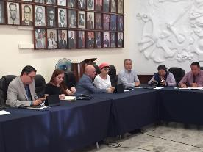
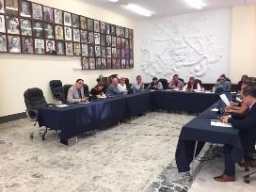

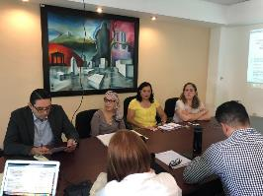
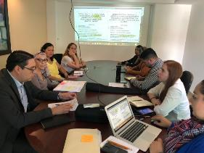

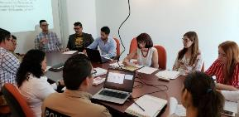
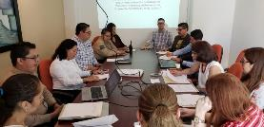

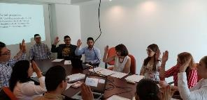
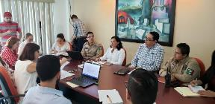

ENTREVISTA CON RADIO UNIVERSIDAD
FECHA: 07 DE OCTUBRE 2019
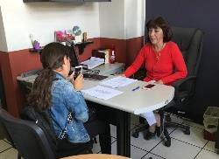

SESIÓN EXTRAORDINARIA DE AYUNTAMIENTO No. 32.
- Dictamen en conjunto de las Comisiones Edilicias Permanentes de Derechos Humanos de Equidad de Género y Asuntos Indígenas y Hacienda Pública y Patrimonio Municipal. que autoriza la suscripción al convenio de coordinación de la operación de la estrategia denominada “ALERTA ALE”, con la colaboración con el H. Ayuntamiento de Zapotlán El Grande y del Gobierno del Estado de Jalisco a través de la Secretaria de Hacienda Pública y Secretaria de Igualdad Sustantiva entre Mujeres y Hombres del Estado de Jalisco.
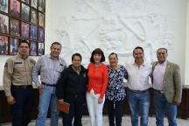
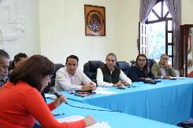

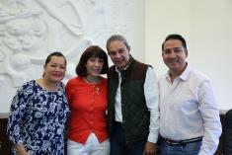

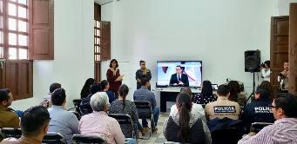
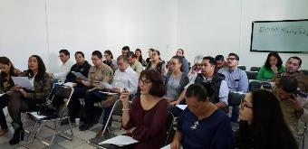
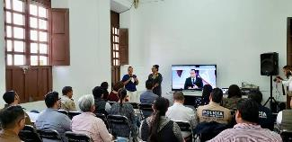
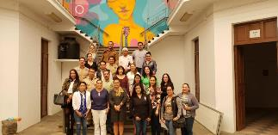

FIRMA DE CONVENIO
Se Llevó A Cabo Firma De Convenio De Colaboración Con La Comisión De Derechos Humanos Y 10 Municipios De La Región. El Alcalde De Zapotlán Como Anfitrión De Este Evento Destacó Que “Nos Sentimos Muy Honrados Con La Presencia Del Dr. Alfonso Hernández Barrón, Presidente De La Comisión Estatal De Derechos Humanos Jalisco, Así Como De Presidentas Y Presidentes De Los Distintos Municipios De La Región Y Sus Síndicos Municipales.”
FECHA: 16 DE OCTUBRE 2019.
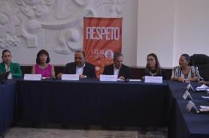
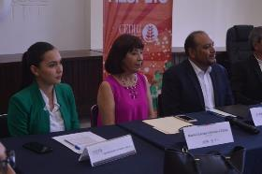

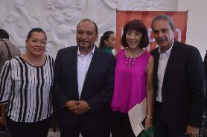
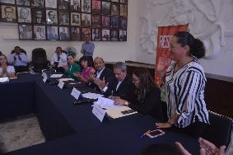

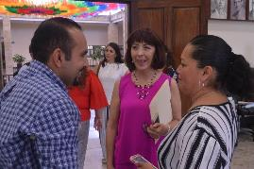

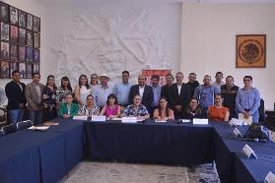

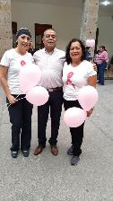
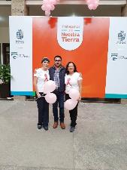
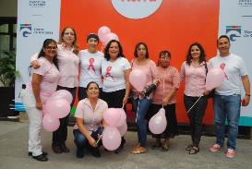

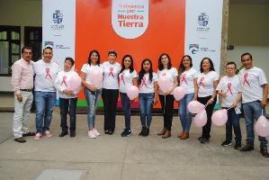

CONCURSO DE ALTARES, DÍA DE MUERTOS
- Participación como jueces en el primer concurso interno de altares en H. Ayuntamiento de Zapotlán, El Grande, Jalisco.
FECHA: 02 DE NOVIEMBRE 2019
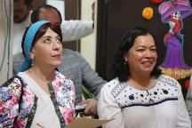

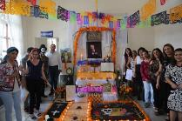
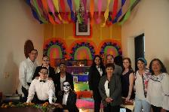

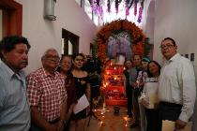

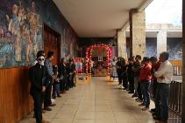
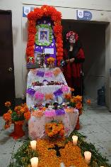

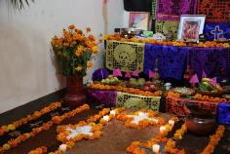

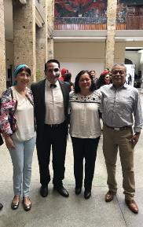
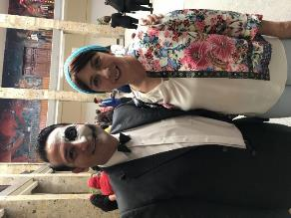

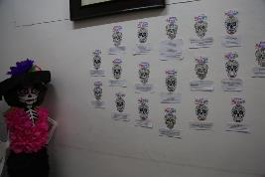
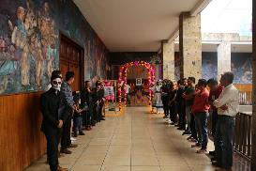

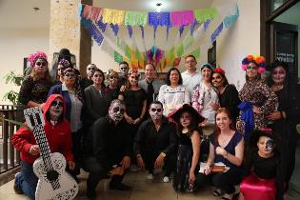
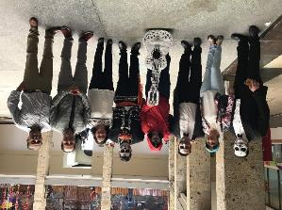

DICTAMEN CÓDIGO ADMINISTRACIÓN PÚBLICA Y DERECHO HUMANOS, VOCAL EN LA COMISIÓN EDILICIA PERMANENTE DE ADMINISTRACIÓN PÚBLICA.
- Estudio y Dictaminación del Código de la Creación del Reglamento de Código de Ética para Servidores Públicos.
FECHA: 04 DE NOVIEMBRE 2019
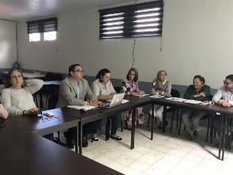
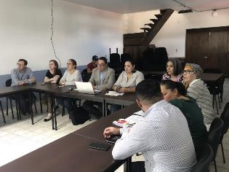

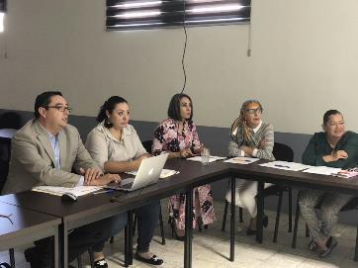

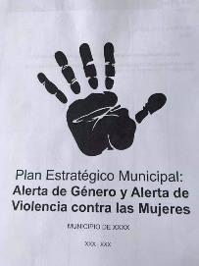
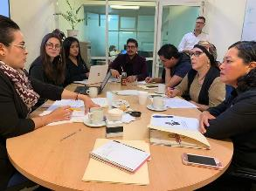

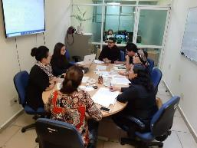
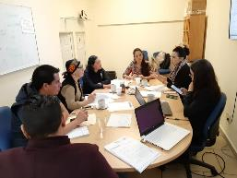

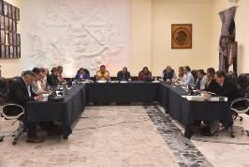
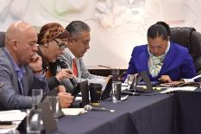

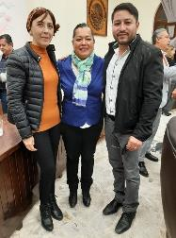

FECHA 20 DE NOVIEMBRE 2019

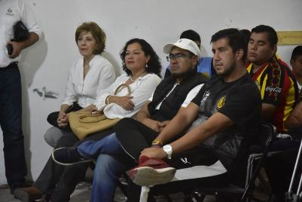

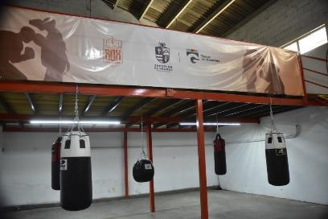

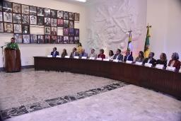

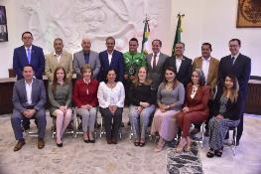
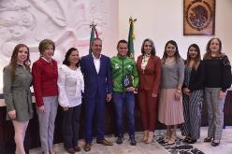

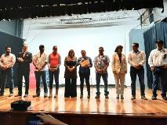
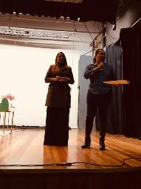

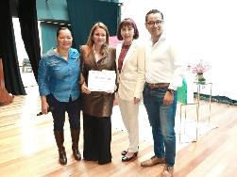

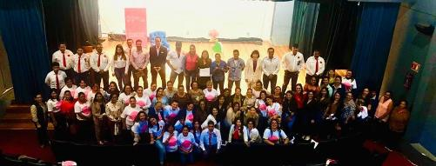

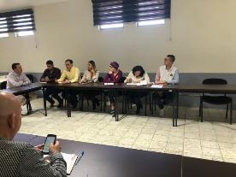
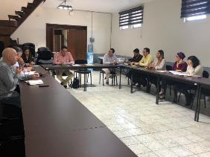

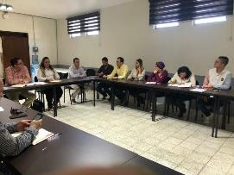
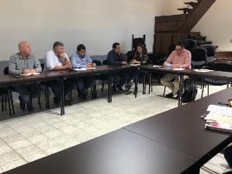

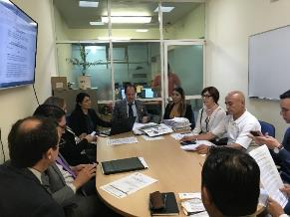
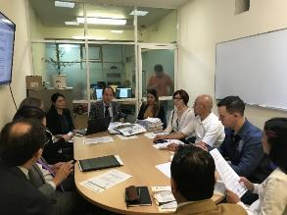

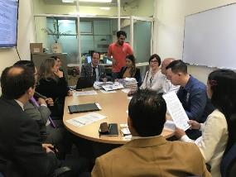

PARLAMENTO INFANTIL DE NIÑAS Y NIÑOS
El Gobierno de Zapotlán el Grande a través de los integrantes de la Comisión de Derechos Humanos asistió a Convención Distrital del 11 Parlamento de las Niñas y Niños de México 2019-2020. Felicitamos a los organizadores por la 19 Junta Distrital Ejecutiva del INE por su gran labor y esfuerzo en este ejercicio democrático por nuestros grandes pequeños de Zapotlán.
Felicito a los ganadores de este ejercicio democrático; Alumnos de 5•Grado
- Primer Lugar: Danna Valeria Arces Ramírez. Escuela sor Juana Inés de la Cruz de Tamazula de Gordiano.
- Segundo Lugar: Daniel Emiliano Saldaña Leonardo. Colegio Cambridge de Zapotlán el Grande.
En hora bien a nuestros dignos representantes en el Parlamento
FECHA: 05 DE DICIEMBRE 2019
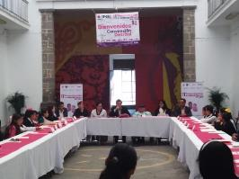
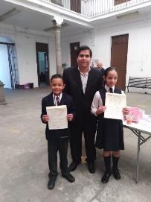

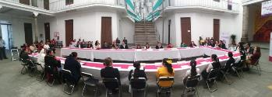

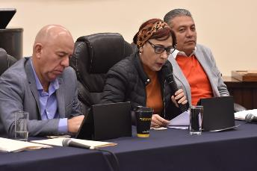

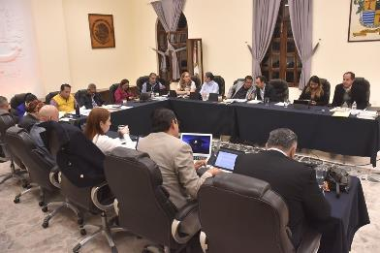

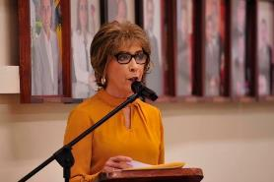
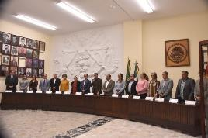

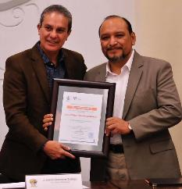
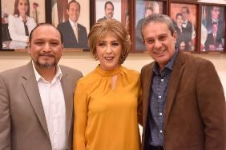

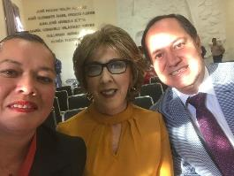
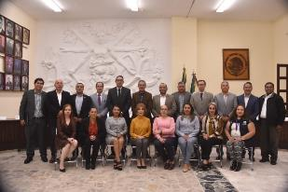

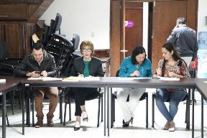
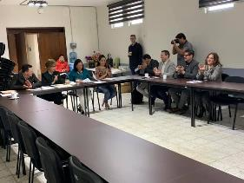

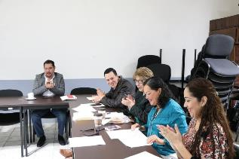
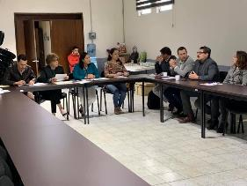

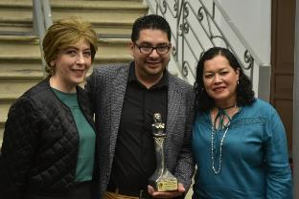
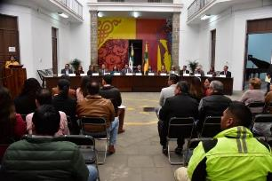

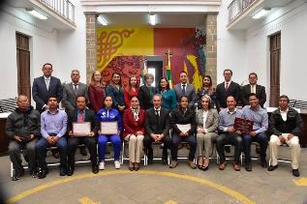
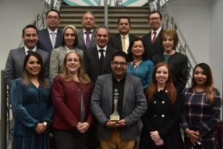

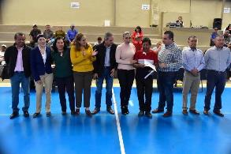
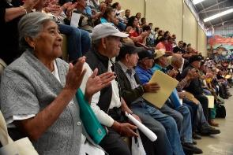

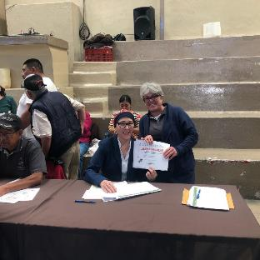

A T E N T A M E N T E
“2019, AÑO DEL LXXX ANIVERSARIO DE LA ESCUELA SECUNDARIA “LIC. BENITO JUÁREZ”.
“2019 AÑO DE LA IGUALDAD DE GÉNERO EN JALISCO”.
Cd. Guzmán, Mpio. de Zapotlán El Grande, Jalisco 31 de Diciembre del 2019

C. MARTHA GRACIELA VILLANUEVA ZALAPA
REGIDORA PRESIDENTA DE LA COMISION EDILICIA DE DERECHOS HUMANOS, EQUIDAD DE GÉNERO Y ASUNTOS INDIGENAS.

